Программа предназначена для проверки движения сотрудников в ПК «ДКС» (увольнение, перемещение (перевод), отпуска). Если в результате проверки выявлены такие сотрудники, то результаты проверки направляются по почте, сохранены в файл. Списки сотрудников, по которым уже выполнена проверка, сохраняются файле «base.xml» в целях исключения повторного направления при последующих запусках программы.

**Папка Program – скомпилированная программа**

**Папка Source – исходник программы на C#**

**Настройка**

Выполнить настройку в файле «DKSNotifier.exe.config». Открыть можно с помощью любого текстового редактора, например через блокнот.

**Раздел appSettings:**

|  |  |  |
| --- | --- | --- |
| Наименование | Описание | Значение по умолчанию |
| CodeNO * | Код налогового органа | 8600 |
|  |  |  |
| CheckDismissial | Включение/отключение выгрузки информации по уволенным сотрудникам | True |
| DismissalCountDays | Период поиска (с «текущая дата – указанное количество дней» по «текущая дата + указанное количество дней») | 4 |
|  |  |  |
| CheckMoving | Включение/отключение выгрузки информации по переводам сотрудников | True |
| MovingCountDays | Период поиска (с «текущая дата – указанное количество дней» по «текущая дата + указанное количество дней») | 4 |
|  |  |  |
| CheckVacation | Включение/отключение выгрузки информации по отпускам сотрудников | True |
| VacationCountDays | Период поиска (с «текущая дата – указанное количество дней» по «текущая дата + указанное количество дней») | 4 |
| VacationTypeCode | Коды отпусков (посмотреть коды отпусков можно в ПК "ДКС", задача "Кадры", ветка "Справочники - Учет рабочего времени - Виды отпусков") | 03, 22, 48, 49 |
|  |  |  |
| EmailServerName * | Имя (адрес) SMTP сервера (сервер eups.tax.nalog.ru или сервер lotus-domino с включенным smtp-протоколом) | smtpServerName |
| EmailServerPort | Порт SMTP сервера | 25 |
| EmailFrom | Адрес отправителя (email-адрес от имени которого отправляется почта) | [dks-notifier@dks.ru](mailto:dks-notifier@dks.ru) |
| EmailTo * | Адрес получателя (если больше 1 адреса, то указать адреса через «,») | [dks-notifier8600@nalog.ru](mailto:dks-notifier8600@nalog.ru) |
| EmailSend | Включение/отключение уведомлений по почте | True |
|  |  |  |
| UseOutFile | Включение/отключение сохранение найденной информации в html-файле | True |
| DirOut | Каталог сохранения html-файла | .\HtmlOut |

**Раздел connectionString:**

* **Mssql** *: строка подключения к БД «ДКС».

* - атрибуты обязательные для заполнения.

**Настройка запуска:**

В планировщике заданий (Пуск – Средства администрирования Windows - Планировщик заданий) создать задание, в качестве запускаемого файла указать DKSNotifier.exe. Периодичность – 1 раз в сутки. В качестве пользователя выбрать учетную запись Active Directory, которая имеет доступ к БД «ДКС» (для предоставления прав учетной записи к БД «ДКС» выполните скрипт «GrantPermissions.sql» от имени sql-администратора).

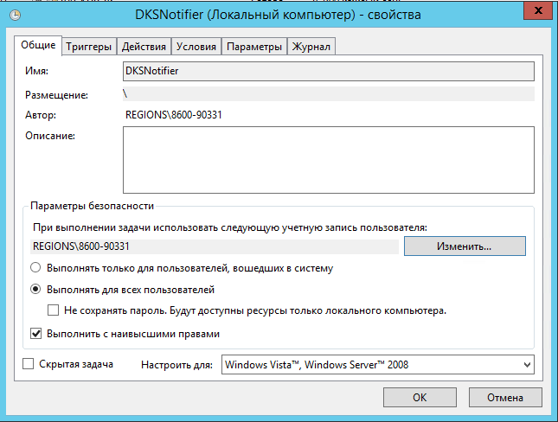

Пример настройки планировщика.

**Настройка для направления почты по Lotus Notes.**

Необходимо убедиться, что на сервере Lotus Domino настроена задача SMTP (подробнее в инструкции «Настройка SMTP в Lotus Domino.doc»).

Далее в адресной книге необходимо создать группу (пример на скриншоте).

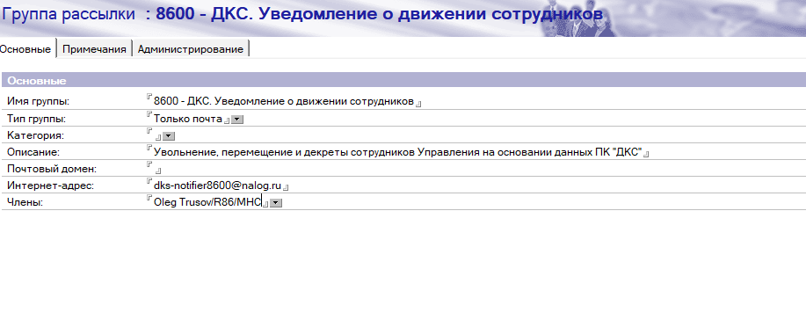

В поле «Интернет-адрес» указать email-адрес, имя можно придумать любое.

**Важно!** Домен адреса (все, что указано после символа @) должен быть такой же, как указан в адресной книге «names.nsf» в разделе «Конфигурация \ Почта \ Домены», документ из группы глобального домена, поле «Локальный первичный домен Интернета».

1 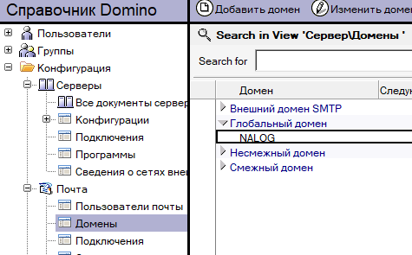 2. 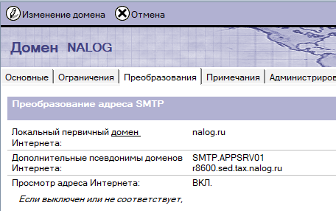

Указать список сотрудников, которым будут поступать сообщения.

Пример полученного сообщения.

